SaaS讨论班纪要
时间：2010-11-08 星期一 晚上18:00-19:45
地点：高性能中心 第三报告厅
参与人员：
老师：李庆忠，张世栋，史玉良，崔立真
博士：孔兰菊，郭 伟，李 琳，钱 斌，李晓娜，张 坤
硕士：申 宇，王 学，吴升启，于华洋，姚金成（09级）
桑成良，张 腊，李金钗，吕冰彩，邱 磊（10级）
摘要整理：张 坤

报告内容

1 论文报告：Efficient B-Tree Based Indexing for Cloud Data Processing

1.1 报告人
李金钗（10级硕士）

1.2 论文信息
Sai Wu, Dawei Jiang, Beng Chin Ooi, Kun-Lung Wu: Efficient B-tree Based Indexing for Cloud Data Processing. PVLDB 3(1):1207-1218 (2010)
作者
Sai Wu (http://www.comp.nus.edu.sg/~wusai/ ), National University of Singapore
Dawei Jiang ,National University of Singapore
Beng Chin Qoi (http://www.comp.nus.edu.sg/~ooibc/), National University of Singapore
Kun-Lung Wu (https://researcher.ibm.com/researcher/view.php?person=us-klwu ), IBM T.J. Watson Research Center

1.3 报告内容
（1）介绍了针对云数据处理的一个有效的基于B树的索引，总体提纲：项目介绍、系统概述、CG-Index、总结。
（2）项目背景
- 云需要可扩展和高吞吐量的索引机制，这种机制不仅有低的维护费用，还要支持并行查询。
- 为了云存储系统的secondary indexing机制，本文提出了CG-index(Cloud Global index)。
（3）系统概述
- 为每个计算节点上的数据建立本地B+树索引。
- 将计算机节点组织成结构覆盖网络，并将一些本地B+树节点发布到覆盖网络上。
- 根据查询模式自适应的选择被发布的B+-tree节点。
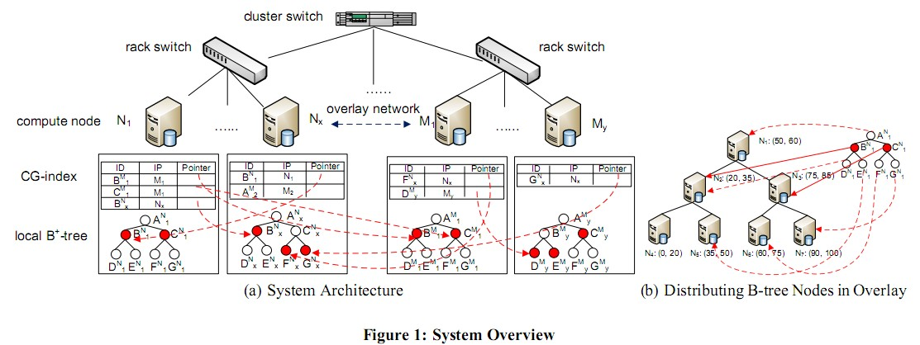
（3）CG-Index
- CG-index软件包括两部分：与用户应用相连的client library,存储索引的索引服务器集合。
- CG-index存储sk-handle对，其中sk是索引要用的secondary key,handle用于从云存储系统中获取相应的值。
（4）总结
- 实验结果表明：CG-index的方法是高效的、自适应的、可扩展的。

1.4 讨论内容
（1）研究背景
1）本文的研究背景是什么？
2）如何体现出云的特征？
3）哪些特征使得云计算中数据索引管理变得必要？
（2）系统架构
1）整个索引架构如何？
2）数据如何组织、存储和管理的？有没有考虑数据的冗余和复制等？
本文中只考虑了云中索引的组织，没有考虑具体的数据的存放。（实验中使用EC2）
3）框架中每个Node一个DBMS还是多个Nodes一个DBMS？
4）索引如何构建的？
5）rack-switch是什么？不同rack-switch下的Compute Node的标识为何不同（N、M），有什么特别含义吗？
（3）CG-Index
1）CG-Index软件包换两部分内容，与用户应用相连的client library,存储索引的索引服务器集合。它们各自实现的功能是什么？
2）CG-Index如何部署？

1.5 借鉴
（1）云数据管理
1）PaaS下，为什么数据管理需要考虑云的特征？需要哪些特征？
按需即用？Pay as You Go?个性化定制？性能？多租户？
2）论文中Compute Node的组织方式？
（2）我们的研究内容
1）整个环境是云，我们关注的是PaaS，研究支持PaaS所需的数据管理，包括数据分配、部署、冗余、复制等，而不是单纯的DaaS。
租户通过应用看数据，不能直接看到数据。
2）不同的云的数据组织方式，不同的索引构建方式。

2 论文报告：Privacy-Preserving Data Sharing in Cloud Computing

1.1 报告人
申宇（09级硕士）

1.2 论文信息
Hui Wang. Privacy-preserving data sharing in cloud computing. Journal of Computer Science and Technology, 2010, 25(3): 401-414. May 2010
作者：
Hui Wang（王慧）(http://www.cs.stevens.edu/~hwang4/ )
(http://www.stevens.edu/research/research_profile.php?fac_id=1178 )
Departement of Computer Science, Stevens Institute of Technology, Castle Point on Hudson, Hoboken, NJ, U.S.A.

1.3 报告内容
（1）针对云计算中的数据共享，即云计算模式下的数据发布，针对存在隐私和关联隐私，提出了对应的解决方案，提高了信息缺少更少的隐私保护的数据分析支持。
（2）研究背景
- 云计算为人们提供了强大的存储、计算能力。
- 可靠性，灵活性，低成本，易部署
- 云计算支持大规模数据的可靠存储，快速的查询处理，为用户节省了数据库管理开销。然而，由此引入的隐私保护问题，亟待解决。
- 如何防止服务提供者有意或者无意的将数据与第三方服务提供者分享时，导致个人隐私的泄露？
（3）研究内容
1）主要内容
针对数据发布中的存在隐私(presence) 关联隐私(association)，提出两种保护方案 Ambiguity, PriView，并进行了有关证明和实验分析
2）两种隐私问题
- 存在隐私泄露presence leakage
presence leakage, by which an individual is identified to be in (or not in) the original dataset
- 关联隐私泄露association leakage
association leakage, by which an individual is identified to be associated with some sensitive information
3）Ambiguity方法
- QI的值都准确发布，带来较少信息缺损
- 将QI分别存在单独的辅助表(a,b,c)中，不是存在同一表中保证了Presence Privacy
- QI与敏感属性分别存存储，来保证Association Privacy
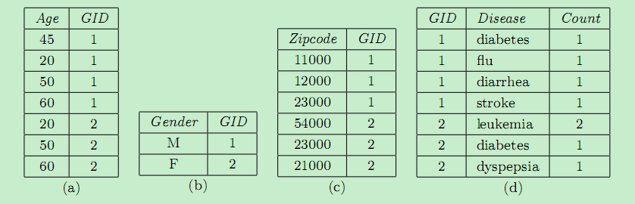
4）Preview方法
- 分成两个表，把准标识符QI(Age,Gender,Zipcode)分开，保证存在隐私概率为1/|G|，把QI与敏感属性分开保证关联隐私概率为c/|G|
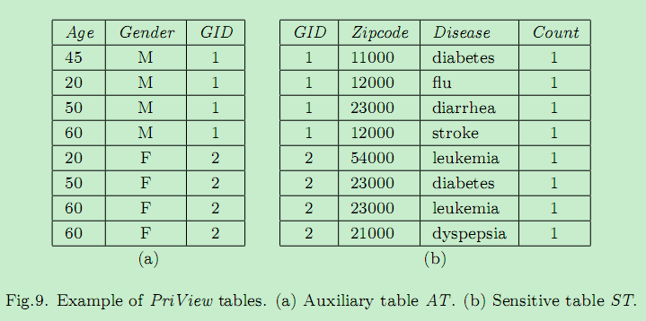
（4）总结
- 将数据存储在云中，与第三方分享会造成隐私泄露
- 本文提到存在隐私和关联隐私
- 定义了α-Presence, β-Association
- 提出了Ambiguity方案，证明该方案比泛化信息缺损少，具有更高的有用性。
- 提出 了PriView方案，证明该方案比Ambiguity具有更高的有用性。
- 未来的工作，将Ambiguity，Priview用于动态数据集

1.4 讨论内容
（1）研究背景
1）什么研究背景？
2）如何体现云特征？
（2）研究内容
1）如何实现的隐私保护？
2）证明及分析？
3）与我们研究的区别？对我们的借鉴？

1.5 借鉴
（1）隐私分类
存在(presence)隐私和关联(association)隐私
存在隐私（presence leakage），可作为下一步研究的内容

3 讨论
（1）报告
要报告与我们研究相关的、真正具有云特征的文章

